Готовим ребенка к школе. Рекомендации психолога

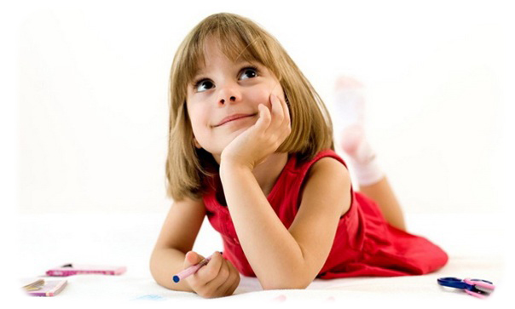Уважаемые родители!!!
До 1 сентября осталось совсем немного времени, и стоит помнить о том, что подготовка ребенка к школе – это целый ряд мероприятий, к каждому из которых надо подходить серьезно, ведь от их выполнения зависит желание или нежелание ребенка учиться. Давайте рассмотрим основные моменты психологической подготовки ребенка к школе для формирования и совершенствования успешной и учебы ребенка.

Первоклашка, будь готов!
Для будущего первоклашки, лето – время важное! В силах родителей сейчас все, чтобы подготовить ребенка морально к тем ситуациям, которые его ждут в школе.
1. Задание для всех
Некоторые дети, садясь за парту, ждут, что учительница подойдет к каждому и даст персональное задание. Особенно в этом уверены дети, которые не посещали детский сад, а были «под крылом» мамы или бабушки. Иногда на уроках дети ничего не делают просто потому, что ждут, когда ему скажут: «Возьми ручку и нарисуй круг». Но учительница ведь не будет сидеть рядом с каждым ребенком. Она будет давать задание всему классу, и это задание нужно научиться слышать и выполнять.

Что делать:
Собирайте группы детей (соседи, друзья), объединяйтесь всей семьей и выполняйте задания, которые дают всем сразу! Давайте детям групповые задания. Дома можно просто вместе что-то делать – готовить, убираться, разбирать вещи. Лишь бы задание давалось не конкретно вашему ребенку, а всей команде! | 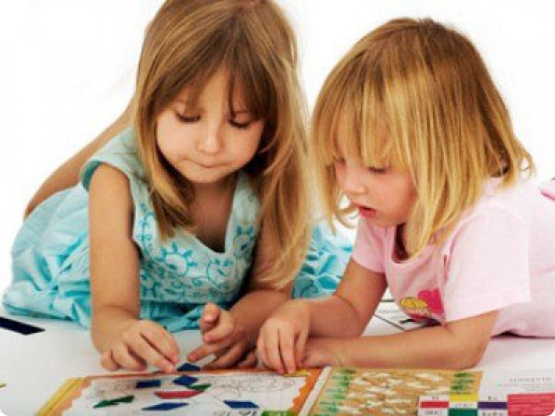

2. Невнимательный, неусидчивый ребенок
Что делать:
Постоянно выполняйте с ребенком упражнения на внимание. Их можно придумывать и дома, и на улице. К примеру: «Что изменилось в подъезде? Что я чаще делаю – мою пол или протираю пыль? Сколько конфорок на плите? Сколько полок в холодильнике? У нас дома есть хлеб?» Собирайте пазлы с ребенком, играйте в настольные игры с карточками на запоминание и внимание.
На усидчивость тоже есть много интересных упражнений, например, каждый день усаживайте чадо за стол, и пусть делает что-нибудь в течение 30-40 минут – например, пишет, рисует, перебирает крупу, делает аппликации, лепит пельмени, собирает конструктор. Главное, чтобы ребенок приучился сидеть подолгу, не убегая из-за стола.
3. Это неинтересно, а значит, не помню!
Родителям часто кажется, что дети от них все скрывают, утаивают и не хотят делиться такой важной и интересной информацией. Но дети в 6-7 лет многое просто не запоминают. Как играли в мяч – помнит, как забыл сменную обувь в школу – помнит, а вот что задали на дом, что просили принести на урок труда – забыл! А ведь маленькие задания задают уже в 1-ом классе, так что надо учиться их запоминать.
Что делать:
Давайте задания, чтобы ребенок их запоминал и выполнял. К примеру, важное задание – напомнить о чем-то папе. С утра скажите, чтобы вечером ребенок угостил всех конфетами. Если сын или дочь уже умеют писать, пусть записывают план действий на день, а потом вычеркивают пункт за пунктом. Можно попросить юного помощника составлять списки покупок или записывать “что не забыть купить”.
4. Уроки – сам!
Делать уроки придется даже первоклашкам. И постарайтесь приучить ребенка выполнять хотя бы часть задания самостоятельно.

Что делать:
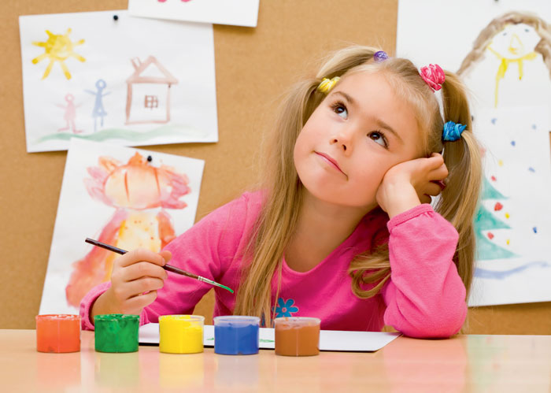 | Давайте будущему школьнику любые задания и отводите определенное время на их выполнение. Но, пока ребенок выполняет задание, не стоит его тщательно контролировать. Начинайте с самых простых заданий, чтобы ребенок мог сделать все самостоятельно, а потом принести вам на проверку.

